**Наука и культура во второй половине XX начале XXI в.**

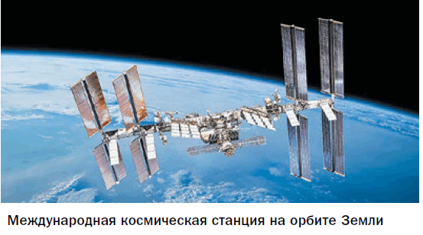

**Федерико Феллини**, итальянский кинорежиссёр и сценарист: «*Каждый живёт в собственном вымышленном мире, но большинство людей этого не понимают. Никто не знает подлинного мира. Каждый называет Истиной свои личные фантазии. Я отличаюсь тем, что знаю: я живу в мире грёз. Мне это нравится, и я не терплю, когда мне в этом мешают. Фантазии – единственная реальность*».

**Сергей Бондарчук**, советский и российский актёр, кинорежиссёр и сценарист: «*Истоки нашего глобального кризиса – в отношении к прошлому. Ведь прошлое – это фундамент любого общества, любой культуры… Кто не дорожит своей историей, тот непременно – рано или поздно – несёт суровое наказание судьбы. Варварское разрушение прошлого жестоко мстит не только настоящему, но и будущему*».

**Габриэль Гарсиа Маркес**, колумбийский писатель, журналист и политический деятель: «*Человек не рождается раз и навсегда в тот день, когда мать производит его на свет, жизнь заставляет его снова и снова – много раз – родиться заново самому*».

*? В чём на ваш взгляд, состоят важнейшие особенности культуры второй половины ХХ – начала XXI в.?*

? Какие изменения в жизни общества во второй половине XX – начале XXI в. непосредственно связаны с развитием науки и культуры?  
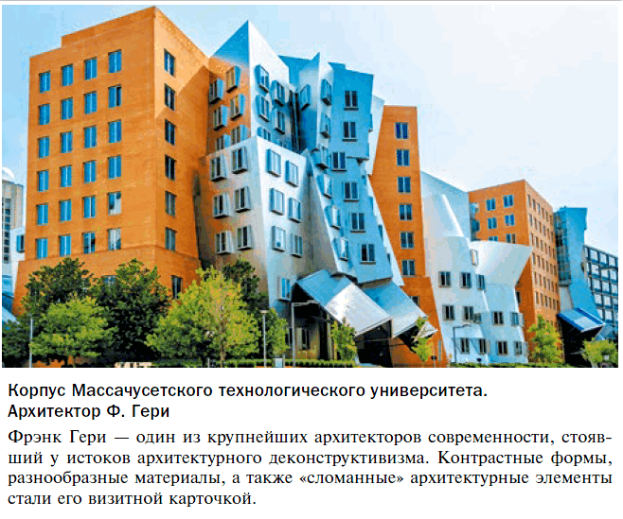

* Неореализм[1] • Поп-арт[2] • Постмодернизм[3] • Экзистенциализм[4]

**1) Важнейшие направления развития науки.**

Основой развития экономики передовых стран мира во второй половине XX – начале XXI в. являлись достижения в сфере науки. Исследования в области физики, химии, биологии позволили кардинально изменить многие стороны промышленного и сельскохозяйственного производства, дали толчок к дальнейшему развитию транспорта.

Так, овладение секретом атома привело к рождению атомной энергетики. Огромный рывок вперёд совершила радиоэлектроника, что стало основой массового производства радиоаппаратуры, телевизоров, средств связи. Достижения в генетике позволили получать новые сорта сельскохозяйственных растений, повысить эффективность животноводства.

Удивительные новинки техники, ставшие воплощением конструкторской мысли зарубежных и отечественных учёных, – лазеры, радары, реактивные самолёты, портативные телевизоры, телефоны – давно превратились в неотъемлемую часть современной цивилизации.

С 1943 г. в США с использованием британских разработок, применяемых в криптографии, строилась *ЭВМ* (электронно-вычислительная машина) – таким термином первоначально называли *компьютеры*. Громоздкая машина с множеством вакуумных ламп и милями проводов была очень несовершенна, но имела непревзойдённое значение, став первым после человеческого мозга устройством, способным к хранению, сортировке и переработке информации. Первая ЭВМ в СССР была создана в 1951 г. Новые перспективы в этой сфере давала разработанная в 1948 г. американским математиком Н. Винером *кибернетика* – наука об обратной связи, получении, обработке и передаче информации.

В 1970-е гг. начался новый этап научно-технической революции. Характерной чертой данного этапа стало резкое сокращение сроков между научным открытием и его внедрением в производство. Своеобразным символом этого времени стал *персональный компьютер*. Появление и развитие *Интернета* с 1987 г. сделало общедоступной огромное количество информации. Микропроцессоры начали широко применяться в производстве, в средствах передвижения, в жилищах, бытовой технике и т. д. Важнейшие научные достижения были связаны с биологией и генетикой. Результатом расшифровки молекулы ДНК стало появление новых лекарств, развитие ***генной инженерии*** в сельском хозяйстве, медицине и пр.  
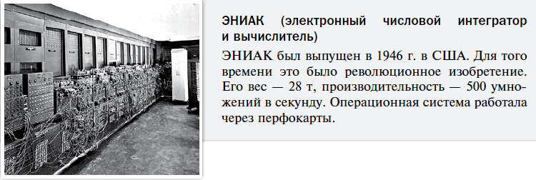

После Второй мировой войны получили развитие ***микроэлектронные технологии***. В 1947 г. американские специалисты под руководством У. Шокли изобрели транзистор, он пришёл на смену электронным лампам, появившимся ещё в 1930-х гг. В конце 1950-х гг. была создана первая микросхема, представлявшая собой электрическую цепь, помещённую на крохотную пластинку кремния. Эти изобретения позволили конструировать различные по своему целевому назначению приборы и аппараты – от космических спутников до бытовой радиоэлектроники.

Важнейшим достижением ***генетики***, науки о законах сохранения и передачи наследственной информации, явилась расшифровка в 1953 г. английскими и американскими учёными структуры *молекулы ДНК*. Это позволило разгадать генетический код человека, что, в свою очередь, привело к поиску способов лечения наследственных (генетических) заболеваний.

Прогресс ***химии***в те же годы привёл к появлению новых материалов, создаваемых человеком с целью получения заданных свойств. Наиболее яркие примеры – пластмассы и синтетические смолы. Лёгкие, поддающиеся литью, устойчивые к воздействию химикатов и не пропускающие электричество, они используются для производства красок, клея, одежды и обуви, а в последнее время – даже деталей различных механизмов.

С 1970–1980-х гг. наступил новый этап развития ***компьютерных технологий***. Главным фактором данного этапа стала возможность применения микропроцессоров. Если первый американский компьютер – ЭНИАК – занимал площадь 74 м2, то в 1971 г. создаётся кремниевый мини-процессор, а в 1976 г. – первый персональный компьютер уже помещался на рабочем столе. Современные персональные компьютеры могут уместиться на ладони. Сегодня компьютерам отводится ключевая роль практически во всех сферах нашей жизни. Однако исследователи не останавливаются на достигнутом. Уже проводятся работы по созданию интегральной схемы на основе атомов, полупроводников и даже клеток живых организмов. Скорость суперкомпьютеров в начале XXI в. достигла цифры в 200 тыс. трлн операций в секунду.  
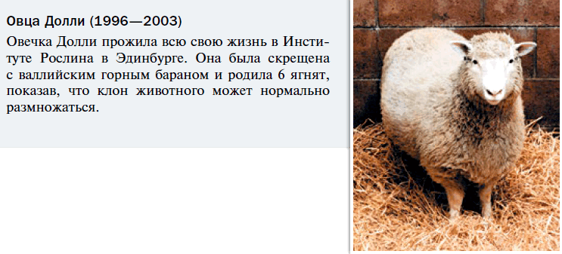

На рубеже XX–XXI вв. значительных успехов добились ***биология и медицина***, столкнувшиеся с неизвестными ранее болезнями (СПИД, лихорадка Эбола, «свиной» грипп, КОВИД-19 и др.) и вплотную подошедшие к решению проблемы искусственного воспроизведения живых существ – *клонированию*. В 1996 г. в лаборатории шотландских биологов, работавших под руководством Я. Вильмута, родилась овца по кличке Долли – первое животное, полученное из ядра клетки взрослой особи. Этот метод вызвал дискуссии в обществе о морально-этических последствиях результатов его применения. С начала XXI в. наука позволяет врачам более успешно лечить сердечно-сосудистые и онкологические заболевания, пересаживать жизненно важные для человека органы и др.

Новый шаг в исследовании сверхпроводимости, конструировании термоядерных реакторов и создании водородного двигателя сделали физики.

Вклад советских (российских) учёных в мировую науку получил мировое признание. Лауреатами Нобелевской премии стали отечественные физики: И. Тамм, П. Черенков, И. Франк, Л. Ландау, Н. Басов, А. Прохоров, П. Капица, Ж. Алфёров, А. Абрикосов, В. Гинзбург. Нобелевскими лауреатами стали также советские учёные Л. Кантарович (экономика) и Н. Семёнов (химия).

* 1. Какие черты характеризуют новый этап научно-технической революции?
* 2. С какими науками были связаны важные научные достижения?

**2) Ядерная энергия.**

Одним из наиболее зримых научных прорывов ХХ в. связан с *использованием ядерной энергии*. В природе эта энергия выделяется только в звёздах. Исследования в сфере ядерной физики привели к строительству в 1942 г. под руководством итальянского физика-эмигранта Э. Ферми в США первого в мире ядерного реактора и осуществлению цепной ядерной реакции деления урана. Учёные сразу поняли, что получаемую при этом процессе энергию можно использовать для применения в военных целях. В том же 1942 г. под руководством американского физика Г. Оппенгеймера начались работы по созданию атомной бомбы. Они завершились в 1945 г. В июле было проведено испытание, а в августе американские атомные бомбы были сброшены на Хиросиму и Нагасаки.

Это событие заставило резко активизировать работы по созданию такого оружия в СССР. Под руководством советских физиков И. Курчатова, Ю. Харитона, И. Тамма и других в 1949 г. американская монополия на этот вид оружия была ликвидирована. Учёные продолжали работы в этой сфере. В 1952 г. в США появилось более мощное термоядерное оружие – водородная бомба. Вскоре его испытали и в СССР. К середине 1960-х гг. в «ядерный клуб» вступили Великобритания, Франция, Китай. В 1970-х гг. в этот «клуб» вошли Индия, Израиль (неофициально) и Южно-Африканская Республика (затем официально вышла), в 1990-х гг. – Пакистан, в 2000-х гг. – Северная Корея (КНДР).

Наряду с созданием атомного оружия в 1940-х гг. в СССР начались исследования по мирному использованию атомной энергии. Строительство в 1954 г. первой в мире атомной электростанции (АЭС) в г. Обнинске в Калужской области положило начало развитию нового вида энергетики. На АЭС выделяемая при делении ядер тепловая энергия преобразовывается в относительно дешёвую электроэнергию. Таким образом её выработка не зависит от запасов угля, нефти, наличия водных ресурсов.  
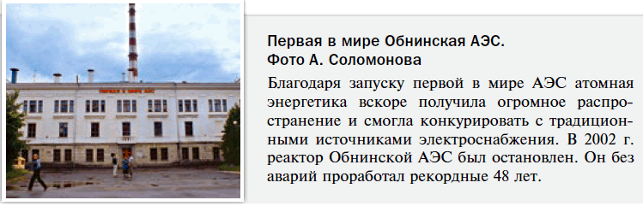

Ядерные реакторы в 1950-х гг. также научились использовать в качестве силовой установки для крупных подводных лодок (АПЛ) и ледоколов. Главным их преимуществом является отсутствие необходимости регулярной заправки. Первая АПЛ «Наутилус» была спущена на воду в США в 1954 г. Первая советская АПЛ «К-3» появилась в 1958 г., а первый в мире советский атомный ледокол «Ленин» – в 1959 г. СССР, а теперь Российская Федерация является единственной страной в планете, имеющей атомный ледокольный флот. В 1977 г. советский ледокол «Арктика» стал первым надводным кораблём, достигшим Северного полюса. Сейчас в России имеется 10 атомных ледоколов, очередной из них – новая «Арктика» был спущен на воду в 2020 г. Главной задачей этих ледоколов является провод судов по Северному морскому пути.  
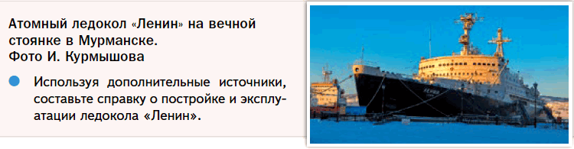

Атомную энергию используют и в других целях. Например, для опреснения морской воды, в медицине, биологии и т. д.

* 1. Какие события способствовали созданию ядерного оружия в СССР.
* 2. В каких сферах используется атомная энергия.

**3) Освоение космоса.**

Ещё одним ярчайшим достижением науки и техники изучаемого периода стала ракетная техника. Ещё в 1930-х гг. советские учёные Ф. Цандер, С. Королёв и В. Глушко занимались созданием баллистической ракеты, способной решать задачи исследования космического пространства. Но создать такую ракету до начала Великой Отечественной войны не успели. Первые боевые баллистические ракеты были изготовлены в гитлеровской Германии в 1944 г. После 1945 г. один из руководителей этих работ В. Браун возглавил создание ракетной техники в США.

В СССР строительство баллистических ракет началось после войны под руководством Сергея Павловича Королёва. Советские учёные приступили к разработке многоступенчатых межконтинентальных ракет. В 1957 г. ракетоноситель Р-7, сделанный в СССР, доставил на орбиту искусственный спутник Земли: человек сделал первый шаг к освоению космоса. Через месяц в космос был отправлен аппарат с собакой Лайкой. С 1958 г. начались запуски советских кораблей к Луне. В 1959 г. первая в истории советская межпланетная станция передала на землю снимок таинственной до того обратной стороны Луны. Этот снимок тогда за рубежом называли «фотографией века». Советские космические станции были отправлены к Марсу и Венере. В 1960 г. собаки Белка и Стрелка благополучно вернулись после полёта в космос на землю.  
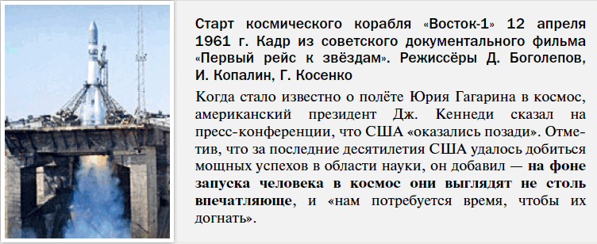

12 апреля 1961 г. состоялся первый в истории полёт человека в космос на корабле «Восток-1». Первопроходцем стал гражданин СССР Ю. Гагарин. В августе 1961 г. состоялся второй полёт советского космонавта Г. Титова, который продолжался более суток. В июне 1963 г. на кораблях «Восток-5» и «Восток-6» в космос одновременно отправились В. Быковский и первая в мире женщина-космонавт В. Терешкова. В октябре 1964 г. на околоземную орбиту был выведен новый, более просторный корабль «Восход-1» с тремя космонавтами – В. Комаровым, К. Феоктистовым и Б. Егоровым. В марте 1965 г. А. Леонов совершил первый в истории выход в скафандре в открытый космос. В конце 1968 г. был осуществлён успешный полёт нового многоместного пилотируемого космического корабля «Союз-3» (космонавт Г. Береговой). Корабли этого типа к настоящему времени совершили свыше 130 полётов и остаются основой космической программы современной России.

Достижения СССР дали толчок к советско-американской космической гонке. Первый американский искусственный спутник был выведен в космос в феврале 1958 г. В феврале 1962 г. первый американский орбитальный полёт совершил астронавт Дж. Глен. Тогда же началось осуществление американской лунной программы. В 1969 г. было объявлено о посадке на Луне спускаемого модуля корабля «Аполлон-11», и астронавт Н. Армстронг вступил на лунную поверхность.

В 1969 г. состоялась первая стыковка в космосе двух советских пилотируемых кораблей «Союз». В 1970 г. советская автоматическая межпланетная станция взяла на Луне пробу грунта и доставила его на Землю. В том же году СССР запустил на Луну автоматический планетоход «Луноход-1». В 1973 г. приступил к исследованиям «Луноход-2», преодолевший расстояние по лунной поверхности в 42 км. Советские автоматические межпланетные станции первыми в мире совершили мягкие посадки на Венеру и Марс. В 1971 г. СССР вывел на орбиту земли первую в истории человечества космическую станцию «Салют-1».

Концом космической гонки часто называют совместный полёт советского «Союза» и американского «Аполлона», которые в 1975 г. состыковались на околоземной орбите.

С начала 1970-х гг. в США началось создание кораблей многоразового использования системы «Спейс шаттл». Первый запуск такого корабля состоялся 12 апреля 1981 г. Программа осуществлялась до 2011 г. За это время было проведено 135 запусков, из которых 2 закончились катастрофами.

В 1970-х – первой половине 1980-х г. в СССР велись работы по созданию орбитальной станции «Мир» (выведена на орбиту в 1986 г., затоплена в 2001 г.), многоразового космического корабля «Буран» (совершил полёт в автоматическом режиме в 1988 г.).

После распада СССР интенсивность космических исследований заметно снизилась, однако они продолжаются. Так, в 2001 г. началось строительство *Международной космической станции*. В её создании и деятельности принимали участие США, Россия, страны ЕС и др. В начале ХХI в. в мире появилась третья самодостаточная космическая держава – Китайская Народная Республика. Третьей в мире пилотируемой орбитальной станцией стала китайская «Тюньгун», начавшая работу с 2021 г.

В 2010-х гг. возросла интенсивность космических программ, связанных с запуском на околоземную орбиту искусственных спутников. В США этими работами, кроме Национального управления по аэронавтике и исследованию космического пространства (НАСА), занимается компания американского мультимиллиардера И. Маска «SpaceX». Своей целью он объявил обеспечение высокоскоростного спутникового доступа в Интернет. Однако в реальности его спутники используются не только в мирных целях, но и для разведывательной деятельности против конкурирующих стран, в том числе России.

Свои широкие программы по запуску спутников различного назначения имеют Россия, Китай, страны Евросоюза и другие государства.

* 1. Почему освоение космоса было связано с советско-американской космической гонкой?
* 2. Сколько пилотируемых орбитальных станций существовало и существует в мире.

**4) Культура и искусство. Литература.**

В 1940–1950-е гг. главной темой произведений искусства была Вторая мировая война. Событиям войны были посвящены памятники и монументы, литературные произведения, важнейшее место военная тема занимала в кинематографе, музыке, живописи. Во Франции к теме войны обращались писатели Л. Арагон, П. Элюар, А. Лану. В Германии главной стала тема преодоления нацистского прошлого («расчёт с прошлым»). В ГДР вышли такие романы, как «Пляска смерти» Б. Келлермана, «Мёртвые остаются молодыми» А. Зегерс. В ФРГ с огромной силой эти проблемы были подняты в произведениях ставшего впоследствии всемирно знаменитым писателя Г. Бёлля (роман «Где ты был, Адам?»). Об этом же писали в своих произведениях немецкие писатели, жившие в годы войны в эмиграции (Т. Манн, Э. Ремарк). Роман Э. Ремарка «Время жить и время умирать» ставил острейшую для ФРГ проблему ответственности не только нацистов, но и всех немцев за преступное ведение Германией войны в Советском Союзе.

Для всех этих произведений характерен реалистический подход. Это же отличало творчество американских писателей того времени У. Фолкнера, Э. Хемингуэя. Реализм в литературе сохранялся и позже.

В то же время на литературные процессы этого периода влияет философия **экзистенциализма**, с присущим ей трагизмом в осмыслении жизни (А. Камю) и проблемой выбора (Ж.-П. Сартр). Они проповедовали идеи абсурдности окружающего мира, внутренней свободы человека как возможности сделать выбор перед лицом судьбы. В основе серии романов Сартра «Дороги свободы» лежали сюжеты, связанные с конфликтом между требованиями общества и убеждениями героев романов. В романе Камю «Чума» ставилась проблема выполнения общественного долга в условиях бедствий.

*Авангардные течения* представлены прозой и драматургией Э. Ионеско и С. Беккета, породившей новое направление в театре – театр абсурда (пьеса «В ожидании Годо» С. Беккета).

В мировой литературе второй половины XX в. ощущалось и влияние традиций русского зарубежья – прозы, поэзии, публицистики русской эмиграции разных периодов (В. Набоков, И. Бунин, И. Шмелёв, Е. Замятин, Н. Тэффи).

Развитие европейской и мировой литературы в конце XX – начале XXI в. отличается противоречивыми тенденциями. На прозу, поэзию, драматургию оказывают влияние процессы глобализации и развития новых информационных технологий. В их числе *визуализация* культуры, коммерциализация в области книгоиздания, экспансия массовой культуры и др.

В начале XXI в. критерии культурного и антикультурного значительно трансформировались под воздействием новых информационных технологий. В современной литературе наблюдается попытка осмыслить реальность информационной эпохи, для которой характерно многообразие мифов, сближение массового и элитарного искусства, появлением новых тенденций и направлений.

Литература конца XX – начала XXI в. во многом связана с философскими концепциями **постмодернизма**. У. Эко – известный философ, эстетик, писатель, размышляя о литературе второй половины XX – начала XXI в. в эссе «Сотворить читателя», заметил, что «во всех книгах говорится о других книгах, что всякая история пересказывает историю, уже рассказанную. Это знал Гомер, знал Ариосто, не говоря уже о Рабле и Сервантесе».

Большим успехом с 1960-х гг. пользовались авангардистские произведения писателей и поэтов Латинской Америки (Х. Борхес, X. Кортасар, Г. Маркес и др.).

Одно из господствующих положений в литературе занял жанр *фэнтези*, в котором авторы помещают своих героев в придуманный ими мир. Среди таких произведений особо следует выделить серию романов «Властелин колец» англичанина Дж. Толкиена, романы о мальчике-волшебнике Гарри Потере Дж. Роулинг.

Деятели отечественной культуры внесли огромный вклад мировую литературу и поэзию, получили широкое признание за рубежом и стали неотъемлемой частью культурного наследия человечества. Нобелевскую премию по литературе во второй половине XX в. получили М. Шолохов, Б. Пастернак, А. Солженицын и И. Бродский.

* 1. Какие направления появились в литературе в послевоенное время.
* 2. Какие проблемы поднимали писатели в своих произведениях?

Театральное искусство во второй половине XX – начале XXI в. представлено многообразием направлений и течений, которые отражают особенности современного «постдраматического театра». Режиссёры во всём мире ставят как классические спектакли, так и авангардные.

Самым известным театральным фестивалем в мире является Международный фестиваль им. Чехова, впервые состоявшийся в 1992 г. За годы существования он сформировал целые поколения театральных режиссёров и актёров. Его основная задача – познакомить зрителей с лучшим постановками мировых театральных трупп.  
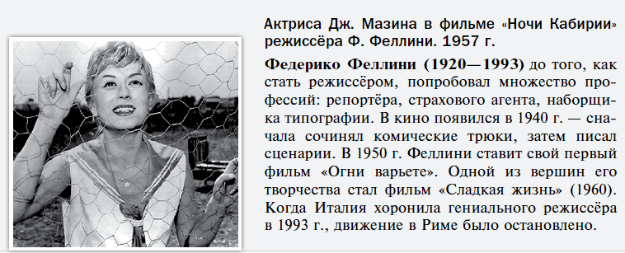

В настоящий период популярным становится иммерсивный театр (с эффектом погружения и присутствия), появившийся в качестве нового жанра в Великобритании в 2000 г. и распространившийся в европейских странах, США и России. В иммерсивном театре стирается дистанция между зрителем и актёрами. Зритель оказывается полностью вовлечённым в сценическое действие. Актуальным представляется социальный театр, ориентированный не только на консолидацию людей с ограниченными физическими возможностями, но и стимулирующий креативное мышление, творческую энергию.

* Какие факторы оказали влияние на театральное искусство во 2-й половине XX – начале XXI в.?

Во второй половине XX в. продолжает успешно развивается киноискусство в США, Италии, Франции, Германии, заявляют о себе киношколы Швеции, Польши, Японии, Индии, Китая, Ирана, Кореи, стран Латинской Америки. Советское киноискусство получает мировое признание.

В первые послевоенные годы популярность получают итальянские фильмы, созданные в рамках **неореализма**. Для этих фильмов характерны натурные съёмки, показ без всяких прикрас нищенской жизни низов общества. Первым из них считается фильм режиссёра Р. Росселини «Рим – открытый город» об участниках движения Сопротивления. Классикой неореализма стали фильмы В. Сика «Похитители велосипедов», Л. Висконти «Земля дрожит» о нелёгкой жизни простых людей после войны.

В 1950-х гг. начинает творческий путь Ф. Феллини, его формирование как режиссёра тесно связано с неореализмом («Огни варьете», «Белый шейх», «Дорога», «Ночи Кабирии», «Сладкая жизнь», «Восемь с половиной» и др.).  
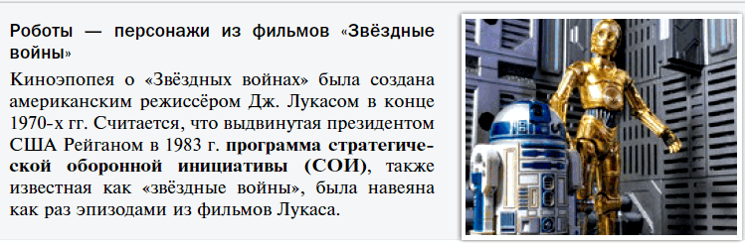

«Новая волна» во Франции в 1950–1960-х гг. открыла молодых актёров, режиссёров, породила свежие тенденции в сюжетах и драматургии: Ж.-Л. Годар («На последнем дыхании», «Маленький солдат», «Безумный Пьеро» и др.); А. Рене («Ван Гог», «Хиросима, любовь моя», «В прошлом году в Мариенбаде»); Ф. Трюффо («400 ударов» и др.); К. Лелюш («Человеческая сущность», «Мужчина и женщина», «Отверженные» и др.). Кино «новой волны» в разных национальных школах раскрывает потенциал поствоенного кинематографа в освоении изменившейся реальности, в свою очередь, международные кинофестивали (Венецианский, Каннский, Московский, Берлинский) способствуют популяризации национального кинематографа.

Кинематограф США также подвергся изменениям. Ввиду развития телевидения, общественных трансформаций традиционное голливудское кино уже не удовлетворяло запросы публики. Среди американских фильмов также немало таких, которые обращались к актуальной социально-политической тематике. Так, многие выдающиеся произведения посвящены войне во Вьетнаме («Возвращение домой» X. Эшби, «Апокалипсис сегодня» Ф. Копполы, «Взвод» О. Стоуна). Однако преобладают фильмы развлекательных жанров – вестерны, боевики, детективы, фильмы ужасов (триллеры), фантастические фильмы, мелодрамы, комедии, основная задача которых – заработать деньги, «собрать кассу» у зрителей.

«Новая волна» в американском кино в 1970–1980-х гг. была связана с включением в кинопроцессы молодых и успешных режиссёров, ориентированных, скорее, на «авторское кино», нежели на традиционную продукцию Голливуда (Ф. Коппола, М. Скорсезе, Р. Полански, В. Аллен). Однако с 1980-е гг. кассовыми становятся блокбастеры, что приводит к отказу от экспериментов, связанных с тенденциями современного европейского кино, в пользу остросюжетных и научно-фантастических фильмов.

Среди таких фильмов наиболее популярными стали «Звёздные войны» Дж. Лукаса, «Крёстный отец» Ф. Копполы, «Терминатор» и «Титаник» Дж. Камерона и др. Некоторые из подобных фильмов затрагивают острейшие проблемы, в том числе в критическом плане оценивают состояние американского общества (трилогия «Матрица» братьев Л. и Э. Вачовски, «Бойцовский клуб» Д. Финчера и др.).

Всё более известным в мире становится кино азиатских стран. Прорыв здесь был совершён в 1950–1960-е гг. японским режиссёром А. Куросавой («Расёмон», «Ран», «Дерсу Узала» и др.). В картине «Расемон» впервые в кинематографе одно и то же событие показано с точки зрения разных персонажей. Появление фильма ознаменовало выход японского кинематографа на мировую арену.

Больших успехов в последние десятилетия добился китайский кинематограф. Быстрыми темпами растёт число кинотеатров, а по сборам от проката собственных фильмов КНР конкурирует с Голливудом. Но в отличие от Голливуда, наводнившего мировые экраны «клонами» и «супергероями», китайское кино стремится воспитать у зрителя социальную ответственность, заставить его думать. В нём ставятся проблемы гуманизма, осознания роли человека в мире. В китайском кино представлены практически все жанры: батальный блокбастер «Битва на озере», абсурдистская комедия «Слишком крут для убийства», социальная драма «Хороший вид», триллер о высоких технологиях «Киберграбёж», исторический детектив «Полноводная красная река», научная фантастика «Блуждающая Земля» и т. д.

Во 2-й половине XX – начале XXI в. активно развивается жанр телесериала. С одной стороны, его популярность у зрителей всего мира обусловлена экспансией массовой, преимущественно американской, культуры, попыткой уйти от тех проявлений реальности, которые не соответствует представлениям человека «эпохи потребления» об идеальной жизни, с другой – стремлением сохранить национальную идентичность, что, наряду с продукцией телекомпаний США, отражают сериалы Бразилии, Мексики, Аргентины, Южной Кореи, Франции, Бельгии, Германии, Канады, Турции, Индии, России и других стран.

Международное признание во 2-й половине ХХ в. получил советский кинематограф. Популярностью пользовались фильмы режиссёров С. Герасимова, И. Пырьева, Г. Александрова, Г. Козинцева, М. Калатозова, А. Тарковского, С. Бондарчука, Л. Гайдая, Э. Рязанова, Г. Чухрая, М. Хуциева, С. Ростоцкого, Г. Панфилова, Г. Данелии и др. После упадка 1990-х гг. с начала XXI в. началось возрождение российского кино.

* 1. Какое направление в послевоенном кинематографе было особенно популярным?
* 2. В чём заключаются причины популярности телесериалов?

Меняется роль музыки в жизни общества. Ещё в 1950-х гг. рок-музыка, наиболее выдающимся исполнителем которой был Э. Пресли, развивалась по законам массовой культуры. Но наряду с адептами массовой культуры на мировой музыкальной арене стало появляться новое поколение рок-музыкантов, стремившихся произвести революцию в сознании молодого поколения.  
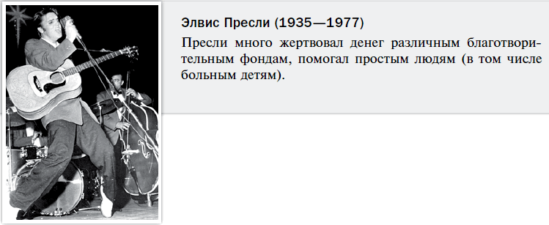

Использование электрических музыкальных инструментов позволило рок-исполнителям быстро завоевать небывалую популярность. В 1960-х гг. британская группа «Битлз» собирала на свои концерты сотни тысяч восторженных слушателей.

Развитие шоу-бизнеса привело к размежеванию рок-музыки на развлекательную популярную (поп-музыку) и радикальный рок, бросивший вызов капиталистической культуре вещизма и морального ханжества. Дж. Леннон, Б. Дилан, М. Джаггер и другие стали властителями дум миллионов. Правда, они лучше представляли себе то, против чего выступают, чем за что. Но сам отказ от строгих норм в области культуры имел большое значение.

* Каковы были основные тенденции развития популярной музыки?  
  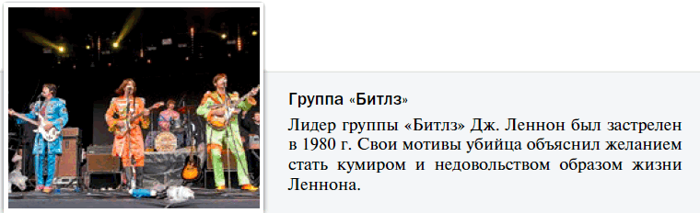

До 1960-х гг. в **архитектуре** господствовала идея о том, что главное в любом сооружении – это реализация его функции («функция определяет форму»). На этой основе сложился «интернациональный стиль», отрицавший национальные особенности архитектуры. Так, американский архитектор Л. Мис, эмигрировавший из Германии, строил небоскрёбы в Чикаго и Нью-Йорке из полностью стеклянных стен. Его творенья затем стали образцом для офисных зданий во всём мире.

Вместе с тем многие архитекторы стремились сохранять национальные особенности сооружений. Примером могут служить работы бразильского архитектора О. Нимейера, по проектам которого строились не только отдельные здания, но и целая столица страны – Бразилиа.  
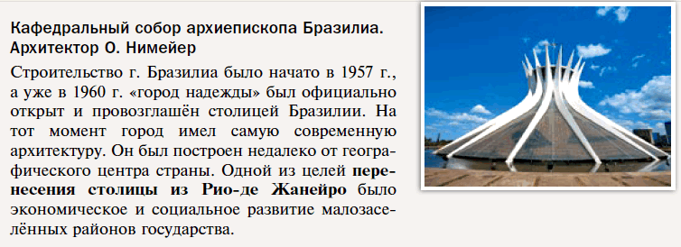

Под воздействием социальных и идейных сдвигов менялась и культурная жизнь. Художники и архитекторы всё решительнее отказывались от принятых ранее норм. С 1960-х гг. создаются многие архитектурные сооружения, которые сочетают красоту и умелое использование передовых технических достижений. К таким сооружениям можно отнести Останкинскую телебашню в Москве и аэропорт Дж. Кеннеди близ Вашингтона с гигантскими «крылья-ми»-залами.

С 1960-х гг. в архитектуру проникают идеи, смешения разнообразных стилей, художественных форм и приёмов. При этом использовались самые передовые технические достижения, позволяющие возводить дома необычных форм (*деконструктивизм*). Так, для работ американского архитектора Ф. Гери (корпус Массачусетского технологического университета в американском Кембридже, музей Гуггенхайма в испанском городе Бильбао и др.) характерны изломанные формы стен, создающие впечатление, что вот-вот они могут рухнуть. Постмодернистские сооружения нередко становились новыми достопримечательностями городов. В СССР одним из первых образцов архитектуры постмодернизма считается здание Музея В. Ленина в Горках (архитекторы Л. Павлов и Л. Гончар, 1974–1980 гг.).

В начале XXI в. направление деконструктивизма продолжало развиваться. Автором неповторимых сооружений в тот период стала З. Хадид, британский архитектор иракского происхождения. Для проектирования своих построек она первой стала использовать новые цифровые технологии. Её ранние сооружения имели много прямых линий, острых углов. Для последних построек Хадид были характерны плавные линии, лёгкость и динамичность.  
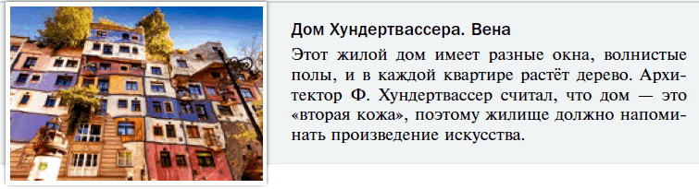

Модернистские направления в середине ХХ в. господствовали и в **изобразительном искусстве**. Популярным в 1940–1960-е гг. был *абстрактный экспрессионизм*. Его приверженцы стремились выразить свои эмоции, свой внутренний мир в любых формах, не ограниченных логическим мышлением. Например, американский художник Дж. Поллок создавал свои картины путём разбрызгивания краски на лежащее горизонтально полотно.

Позже в живописи стали преобладать тенденции постмодернизма. В отличие от модернизма, который следовал определённым стандартам, постмодернизм основан на смешении разных стилей, приёмов, представлении об отсутствии разницы между реальностью и вымыслом. Считается, что зритель становится как бы соавтором художника.  
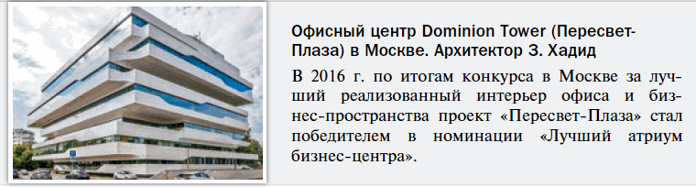

В 1960–1970-е гг. как определённая реакция на абстрактный экспрессионизм возник **поп-арт** (популярное искусство). В этом направлении любая вещь может стать предметом искусства. Вслед за основателем этого течения американцем Р. Раушенбергом стали использовать в качестве материала для своих произведений бытовые предметы – колёса, лопаты, шестерёнки и т. д. Художник не создает своё произведение, а собирает, составляет, конструирует нечто из различных материалов, стирая грань между искусством и жизнью. Это нечто объявляется «фактом искусства».  
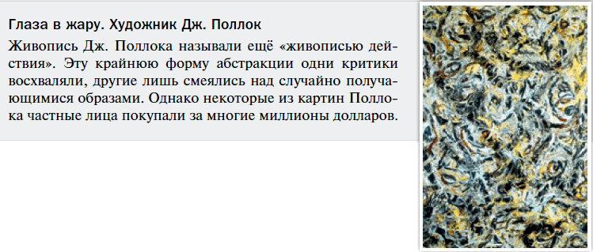

Одним из самых известных представителей поп-арта считается Э. Уорхол – американский фотограф, художник, писатель, кинорежиссёр русинского происхождения. Он начинал как создатель рекламных плакатов. Позже, используя фотографии, Уорхол изготовлял трафареты для тиражирования изображений на бумаге или ткани. Таким образом были созданы самые известные его произведения: консервированный суп, бутылка «Кока-Колы», фотографии знаменитостей (Монро, Тейлор и др.) известных политических деятелей (Мао Цзэдун, Че Гевара, Ленин и др.).  
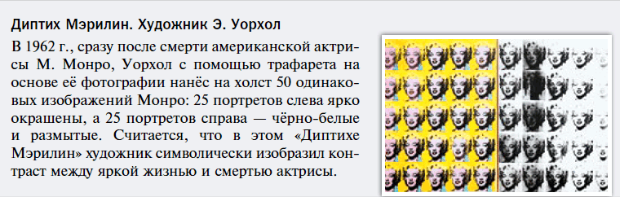

Примерно одновременно с поп-артом распространение получает оп-арт (оптическое искусство).  
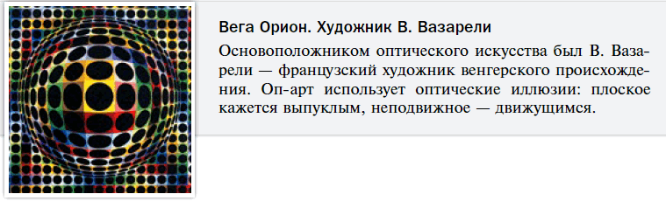

В целом для современного искусства характерно смешение стилей и направлений.

* 1. Какие новые направления появились в архитектуре?
* 2. Как повлияли изменения в обществе на формирование новых тенденций в изобразительном искусстве?

**5) Олимпийское движение.**

После окончания Второй мировой войны возобновилось проведение Олимпиад. В швейцарском Санкт-Морице в 1948 г. прошли зимние Олимпийские игры. XIV летние Олимпийские игры состоялись в Лондоне в 1948 г. С тех пор летние и зимние игры регулярно проходили раз в 4 года (первоначально в один год, с начала 1990-х гг. – в разные). Первоначально в играх должны были участвовать только спортсмены-любители, но с начала 1960-х гг. это требование фактически отпало.

В 1952 г. состоялась летняя Олимпиада в Хельсинки. В ней впервые приняла участие сборная советских спортсменов (с 1956 г. СССР участвовал и в зимних играх). В 1950–1980-х гг. на Олимпийских играх шла острая борьба за первенство в неофициальном общекомандном зачёте между СССР и США. Советский Союз занимал 1-е место по числу наград в 1956, 1960, 1972, 1976, 1980, 1988, 1992 гг. (в 1992 г. объединённая команда стран СНГ). США – в 1964, 1968, 1984 гг. Учитывая позиции СССР в международном спорте, Международный олимпийский комитет принял решение о проведении в 1980 г. XXII летних Олимпийских игр в Москве. После распада СССР российские спортсмены продолжали успешно участвовать в Олимпийских играх.

Среди принципов олимпийского движения важнейшее место занимало жёсткое отделение его от политики. Однако с самого начала Олимпийские игры испытывали давление со стороны различных политических сил и целых государств. Например, длительное время западные страны блокировали участие в соревнованиях команд ГДР и КНР. В 1964–1994 гг. не участвовала в играх ЮАР, дисквалифицированная из-за политики апартеида. Отдельные страны не раз объявляли бойкот Олимпийским играм. Особенно массовый характер имел бойкот Олимпиады-76 в Монреале со стороны 26 африканских стран (из-за связей западных спортсменов со спортсменами ЮАР), Олимпиады-80 в Москве со стороны 64 стран, из которых 15 участвовало в играх под олимпийским флагом (из-за введения советских войск в Афганистан), Олимпиады-84 в Лос-Анджелесе со стороны 14 стран советского блока (из-за отсутствия гарантий безопасности для спортсменов).

В 2014 г. американские политики пытались организовать бойкот XXII зимних Олимпийских игр в Сочи, но эти попытки провалились. Однако в 2017 г. под давлением западных стран МОК дисквалифицировал Олимпийский комитет России под предлогом допинговых нарушений. В зимних играх 2018 г. и в летних 2021 г. российские спортсмены участвовали в индивидуальном порядке под олимпийским флагом. Ещё более усилилось давление на российский спорт в последующие годы. Все эти события свидетельствует о кризисе современного олимпийского движения, которое стало жертвой антироссийских настроений западной элиты.

* Какую роль играет Олимпийское движение в развитии отношений между странами.

**ПОДВЕДЁМ ИТОГИ**

**Научные достижения и открытия во 2-й половине ХХ – начале ХХГ в. способствовали ускорению развития и изменению облика всей человеческой цивилизации, привели к кардинальным переменам в жизни и быте большинства жителей нашей планеты. Эти перемены влияли и на развитие культуры, для которой в целом характерны процессы как глобализации, так и поиска национальных корней. Единые эстетические вкусы, стандарты, стереотипы борются и находят точки соприкосновения с культурными традициями разных стран и народов. Это динамичный, плодотворный, но и глубоко противоречивый по своим последствиям процесс.**

**Вопросы и задания на стр.478**

1. Какие достижения науки и техники конца XX – начала XXI в. являются, на ваш взгляд, наиболее важными?
2. Каким образом освоение космического пространства может помочь в решении глобальных проблем современности?
3. Каковы особенности постмодернистской культуры. Приведите примеры.
4. Охарактеризуйте влияние Интернета на формирование эстетических и художественных взглядов.
5. Как вы объясните увлечение молодёжи таким литературным жанром, как фэнтези.
6. Заполните таблицу «Основные достижения в науке и технике во 2-й половине XX – начале XXI в.»  
   

**Работаем с ХРОНОЛОГИЕЙ**Расположите в хронологическом порядке следующие события: начало работы МКС, расшифровка ДНК, изобретение транзисторов, рождение овцы Долли, запуск первого искусственного спутника Земли, начало работы первой в мире АЭС, создание сети Интернет, проведение Олимпийских игр в Москве.

**Работаем с ПОНЯТИЯМИ**Используя словари, объясните смысл понятия «постмодернизм». Приведите примеры произведений, испытавших влияние постмодернизма.

***? Сформулируйте ответ на главный вопрос урока,  
указав 2–3 изменения.***

1. Неореализм - течение в итальянском кинематографе, литературе и изобразительном искусстве после Второй мировой войны, для которого характерны антифашистская и демократическая направленность, стремление к обновлению реалистического метода, интенсивный поиск нового художественного языка.
2. Поп-арт – художественное направление, возникшее во второй половине 1950-х гг. в США и Великобритании. Его последователи культивируют парадоксальное или ироничное сочетание обычных бытовых предметов и механических копий (фотография, муляж, репродукция), отрывков массовых печатных изданий (промышленная графика, комиксы) и т.п.
3. Постмодернизм - стиль и концепция в искусстве и философии; представляет собой отход от модернизма и характеризуется осознанным использованием более ранних стилей и условностей, смешением различных художественных стилей. Постмодернизм оспаривает представление о том, что существуют универсальные несомненные факты и истины.
4. Экзистенциализм – философское и литературное течение, сторонники которого считают, что жизнь каждого человека зависит от его решений совершать или не совершать те или иные поступки и что за эти решения и свою судьбу в целом он сам несет ответственность.